РОЗПОДІЛ СУБВЕНЦІЇ НА ЗАБЕЗПЕЧЕННЯ ЯКІСНОЇ, СУЧАСНОЇ ТА ДОСТУПНОЇ
ЗАГАЛЬНОЇ СЕРЕДНЬОЇ ОСВІТИ «НОВА УКРАЇНСЬКА ШКОЛА»
1
РОЗПОДІЛ СУБВЕНЦІЇ
НА ЗАБЕЗПЕЧЕННЯ ЯКІСНОЇ,
СУЧАСНОЇ ТА ДОСТУПНОЇ
ЗАГАЛЬНОЇ СЕРЕДНЬОЇ ОСВІТИ
«НОВА УКРАЇНСЬКА ШКОЛА»
Лілія Гриневич
Міністр освіти і науки України
4
квітня 2018 року
НА ЩО СПРЯМОВУВАТИМУТЬСЯ КОШТИ ОСВІТНЬОЇ СУБВЕНЦІЇ
998,7 _{млн}386,5 млн
забезпечення учнів підвищення початкових класів кваліфікації вчителів
навчальними засобами початкової школи
та мобільними меблями
РАЗОМ: 1 мдрд 385 млн 200 тис

ПІДВИЩЕННЯ КВАЛІФІКАЦІЇ ВЧИТЕЛІВ
З 1 лютого 2018 року та до кінця травня 2018 року  навчання в межах  дистанційного курсу на порталі EdEra  (ed-era.com/nus) | З 15 лютого до 6 березня 2018 року  перша настановча  сесія для вчителів.  Вона триватиме 2 дні | У березні- квітні 2018 року  друга очна сесія, що  триватиме  3 дні | У травні- червні 2018 року  проведення  фінальної третьої  очної сесії для вчителів, що триватиме 5 днів |  | Окрема програма підвищення кваліфікації для вчителів іноземних мов за  сприяння Британської ради,  GOETHE-INSTITUT і Посольства Франції в Україні
Етапи підготовки вчителів
початкової школи дистанційний курс
01.02
01.03
01.04
01.05
01.06
01.07
I сесія II сесія III сесія
ЗАГАЛЬНІ ПІДХОДИ ДО РОЗПОДІЛУ ОСВІТНЬОЇ СУБВЕНЦІЇ НА НУШ
998ПЕРЕДБАЧЕНО У ДЕРЖБЮДЖЕТІ 2018 НА НОВИЙ ОСВІТНІЙ ПРОСТІР ДЛЯ НУШ млн 780 тис грн

40%
на закупівлю дидактичних матеріалів для 1 КЛАСУ. Розподіл коштів – з ураху- ванням кількості класів початкової школи (1-4 класи закладів загальної середньої освіти)

40%
на закупівлю сучасних меблів для початкових класів нуш. Розподіл коштів – з урахув анням кількості учнів 1-4 класів закладів загальної серед ньої освіти у адміністративнотериторіальній одиниці

20%
на закупівлю комп’ютерного обладнання для початкових класів НУШ. Розподіл коштів – з урахуванням кількості закладів, у яких є початкова школа (1-4 класи закладів загальної середньої освіти)

ЯКИМ МАЄ БУТИ НОВИЙ ОСВІТНІЙ ПРОСТІР
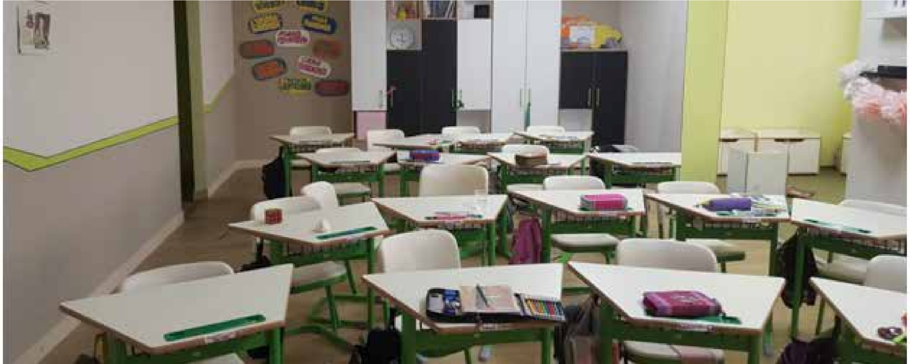

ЯКИМ МАЄ БУТИ НОВИЙ ОСВІТНІЙ ПРОСТІР
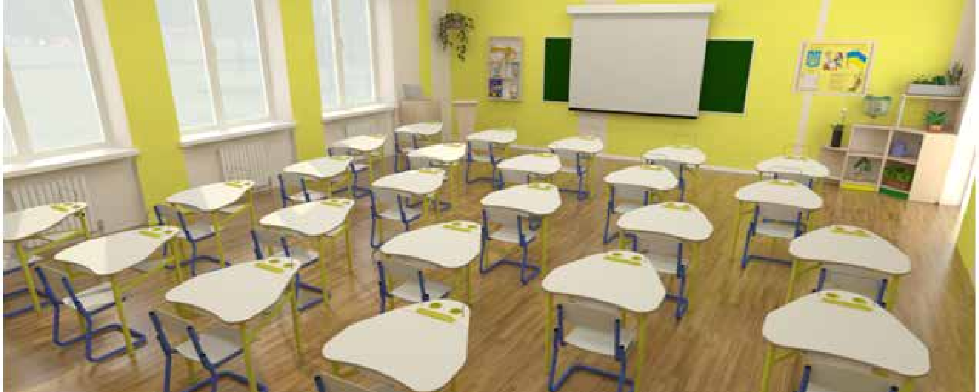

ЯКИМ МАЄ БУТИ НОВИЙ ОСВІТНІЙ ПРОСТІР
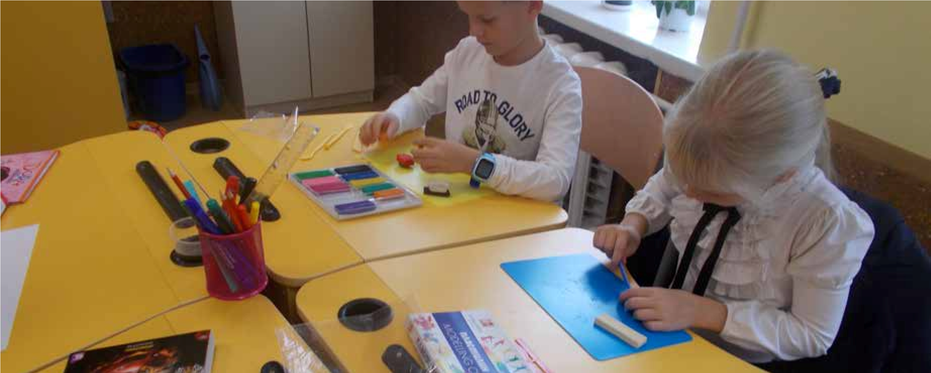

ЯКИМ МАЄ БУТИ НОВИЙ ОСВІТНІЙ ПРОСТІР
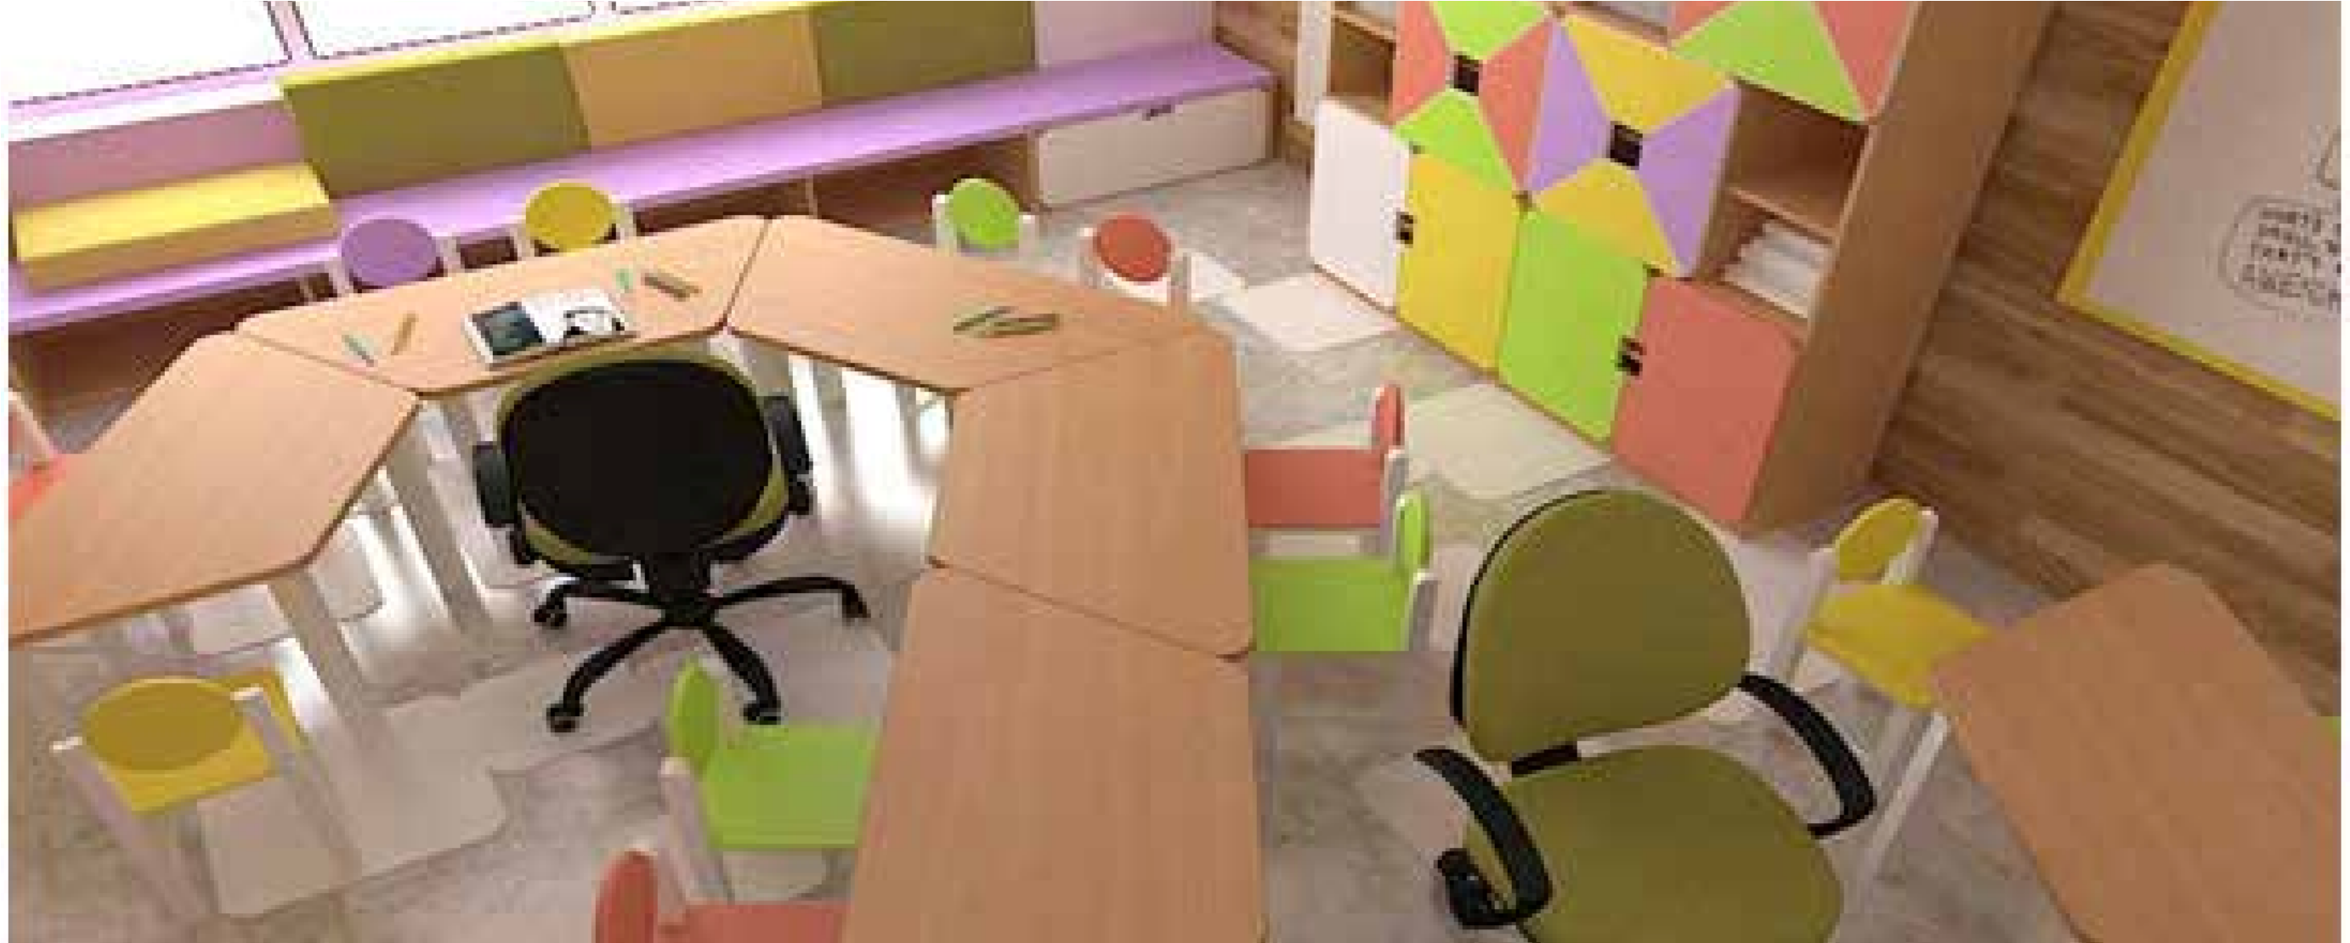

ДЯКУЮ ЗА УВАГУ
9

